**МИНОБРНАУКИ РОССИИ**

**САНКТ-ПЕТЕРБУРГСКИЙ ГОСУДАРСТВЕННЫЙ**

**ЭЛЕКТРОТЕХНИЧЕСКИЙ УНИВЕРСИТЕТ**

**«ЛЭТИ» ИМ. В.И. УЛЬЯНОВА (ЛЕНИНА)**

**Кафедра САПР**

**ОТЧЕТ**

**по лабораторной работе №6**

**по дисциплине «Методы схемотехнического моделирования»**

**Тема: Изучение возможностей оптимизации параметров элементов при моделировании частотно-корректирующих цепей**

|  |  |  |
| --- | --- | --- |
| Студент гр. 1302 |  | Новиков Г.В. |
| Преподаватель |  | Боброва Ю.О. |

Санкт-Петербург

2024

**Цель работы**

Изучить возможности оптимизации параметров пассивных элементов (R и C) при моделировании частотно-корректирующих цепей на примере полосового фильтра.

**Общие вопросы параметрической оптимизации**

Параметрическая оптимизация может выполняться в программе Micro-Cap при проведении любого вида анализа. Метод Пауэлла наиболее подходит для решения задач оптимизации электронных схем. Также можно использовать другие методы поиска оптимальных значений – метод Левенберга-Марквардта, Хука-Дживса, дифференциальной эволюции.

Оптимизатор в Micro-Cap упорядоченным образом (согласно алгоритму поиска экстремума) меняет значения параметров схемы в пределах областей, заданных пользователем, для того чтобы добиться минимума, максимума, равенства определенному значению заданной характеристики схемы. Он вызывается из любого режима анализа (за исключением Sensitivity и Transfer Function), позволяя оптимизировать искажения, характеристики во временной области, малосигнальные частотные характеристики и характеристики на постоянном токе.

Синтаксис задания поиска оптимального решения следующий. Находится значение параметра, при которой заданная характеристика схемы минимальна (максимальна или равна заданному значению) при соблюдении заданных ограничений в виде логических выражений.

**Диалоговое окно настройки параметров оптимизации**

Диалоговое окно параметров оптимизации содержит следующие панели.

***Find***. Указываются параметры элементов схемы, для которых проводится оптимизация. Содержит следующие поля.

Parameter. Указывает элемент, параметр которого оптимизируется. Для выбора возможного варианта можно нажать кнопку GET. Выбор в этом поле аналогичен выбору варьируемого параметра в диалоговом окне Stepping.

Low – нижний предел значения параметра элемента.

High – верхний предел значения параметра элемента.

Step – шаг приращения при использовании метода прямого пассивного поиска.

Current – текущее значение оптимизируемого параметра во время выполнения процесса оптимизации.

Optimized – оптимальное значение параметра по текущим результатам выполняемой оптимизации.

***That***. Указывается цель проведения оптимизации, включая критерий оптимизации (максимум, минимум, определенное значение) и целевую функцию, выбираемую как правило из списка функций. Целевая функция – это функция (или комплекс функций), которая в результате проведения оптимизации должна принять заданное оптимальное значение (множество значений).

Maximizes, Minimizes, Equates – поля выбора критериев оптимизации. Можно задать достижение функцией максимального или минимального значения, заданного значения (Equates). Функция указывается в следующем поле справа, с помощью кнопки GET.

**–** – удаляет критерий оптимизации из текущей строки.

**+** – добавляет новый критерий оптимизации в конец списка функций.

Можно задавать несколько критериев оптимизации, но нельзя комбинировать критерии maximize/minimize с критериями equate. Все критерии имеют равную значимость.

Get – позволяет выбрать функцию для заданного режима анализа и указать ее параметры.

To – значение, которого оптимизатор будет добиваться для целевой функции, если выбран критерий Equate.

Current – текущее значение целевой функции.

Optimized – наиболее оптимальное значение функции, найденное в процессе текущей неоконченной оптимизации. После окончания процесса показывает оптимальное значение целевой функции.

Error – показывает отклонения от заданных значений при выборе критериев оптимизации вида Equate.

***Start With.*** Позволяется выбрать начальные значения оптимизируемых параметров:

Initial. Начальные значения берется равными нижнем пределам областей изменения параметров при каждом нового запуске оптимизации. Оптимизированные значения параметров, полученные ранее, не принимаются во внимание.

Existing. Начальные значения берутся равным значениям, достигнутым в конце предыдущего сеанса оптимизации. Все методы (кроме метода Пауэлла) при этом быстрее и надежнее сходятся.

***Update Plot*** – обновляет график, построенный в одном из режимов анализа, на основе которого производится оптимизация. Позволяет при длительном процессе отслеживать прогресс в поиске оптимального решения.

***Time***. Поле показывает полное время, затраченное на данный сеанс оптимизации.

***RMS Error***. При использовании критериев оптимизации типа Equate, в этом поле выводится среднеквадратическое отклонение целевой функции (комплекса функций) от заданных значений – корень квадратный из суммы квадратов отклонений текущих значений функций от заданных значений.

***Percent Error***. При оптимизации на совпадение (Equate) показывает среднюю относительную ошибку в %.

**Схема полосового фильтра для изучения оптимизации параметров элементов**

На рис. 1 представлена схема полосового фильтра, предназначенная для исследования возможности оптимизации параметров элементов при моделировании частотно-корректирующих цепей.

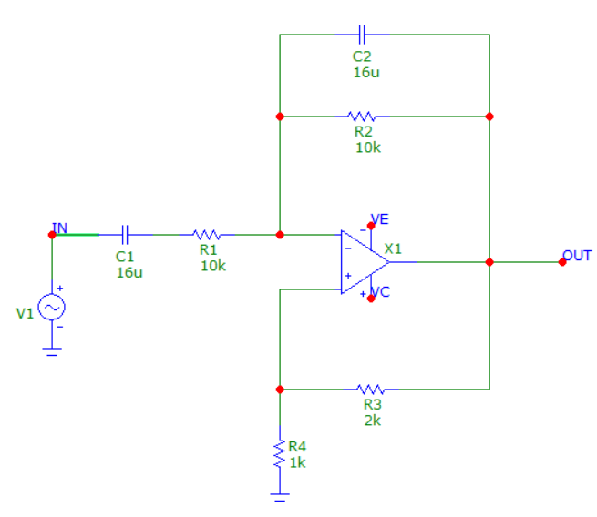

Рис. 1. Схема для изучения оптимизации параметров элементов при моделировании частотно-корректирующих цепей

Источник (V1) создает синусоидальный сигнал, поступающий на вход ПФ. Элементы C1, C2, R1 и R2 задают значение резонансной частоты фильтры *f*РЕЗ, соотношение элементов R3 и R4 задает значения коэффициента передачи на резонансной частоте *K*РЕЗ и добротности фильтры *Q*.

**Изучение возможностей оптимизации параметров элементов для получения, заданного резонансной частоты фильтра**

Оператор D используется для вывода на экран цифровых сигналов, амплитуда которых их не имеет значения при моделировании.

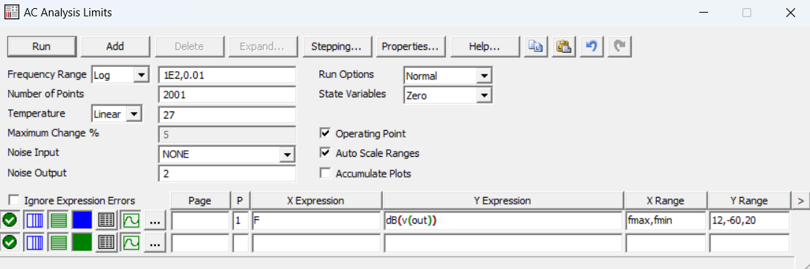

Рис. 2. Параметры AC Analysis

В результате на графике должна быть получена АЧХ ПФ (рис. 3). Из рисунка видно, что *f*РЕЗ = 1 Гц, коэффициент передачи на резонансной частоте *K*РЕЗ = 0 дБ.

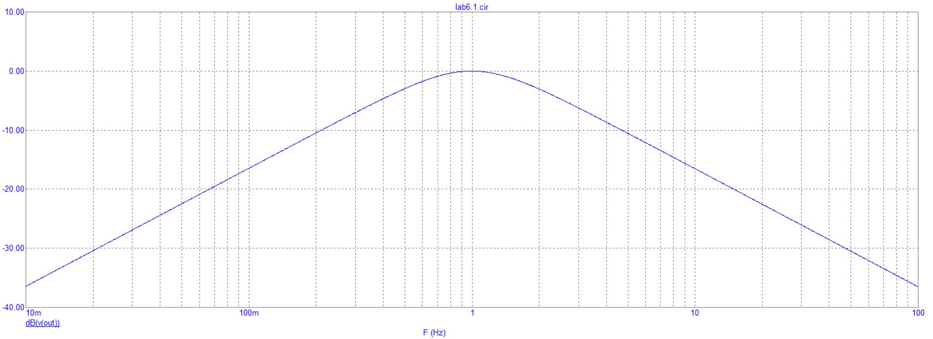

Рис. 3. АЧХ ПФ

Однако, при использовании инструмента Peak (точная установка курсора на максимум) видно, что *f*РЕЗ = 0,995 Гц, а *K*РЕЗ = -40 мкдБ.

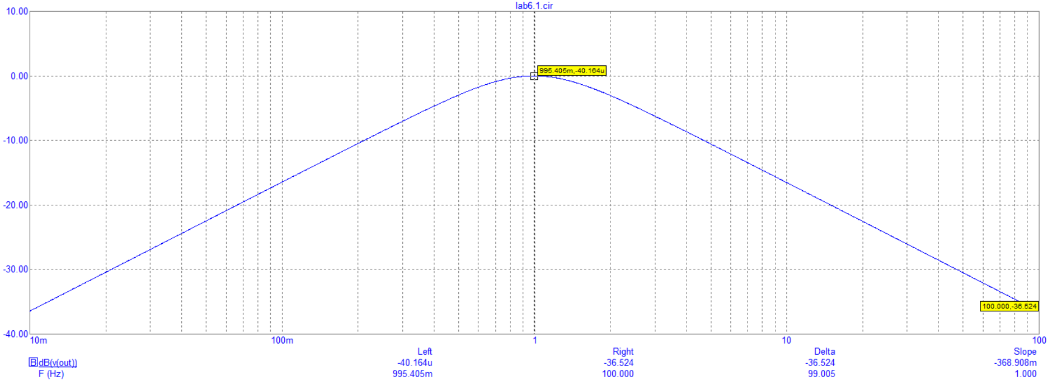

Рис. 4.  АЧХ ПФ с точными значениями *f*РЕЗ и *K*РЕЗ.

Чтобы задать *f*РЕЗ = 1 Гц воспользуйтесь функцией оптимизации. Для этого запустите AC Analysis. После появления графика АЧХ ПФ нажмите в меню AC –> Optimize… Настройте оптимизацию в соответствии с рисунком 5-6. Установите в поле «Find» что оптимизировать (какой параметр изменять): значение емкости конденсатора C1 в пределах от 15 до 17 мкФ; в поле «That» критерий оптимизации: Peak_X – значение X (частоты) первого локального пика Y. Он должен быть равен (Equetes) 1. Нажав кнопку «Setting» оставьте только один метод оптимизации – Powell.

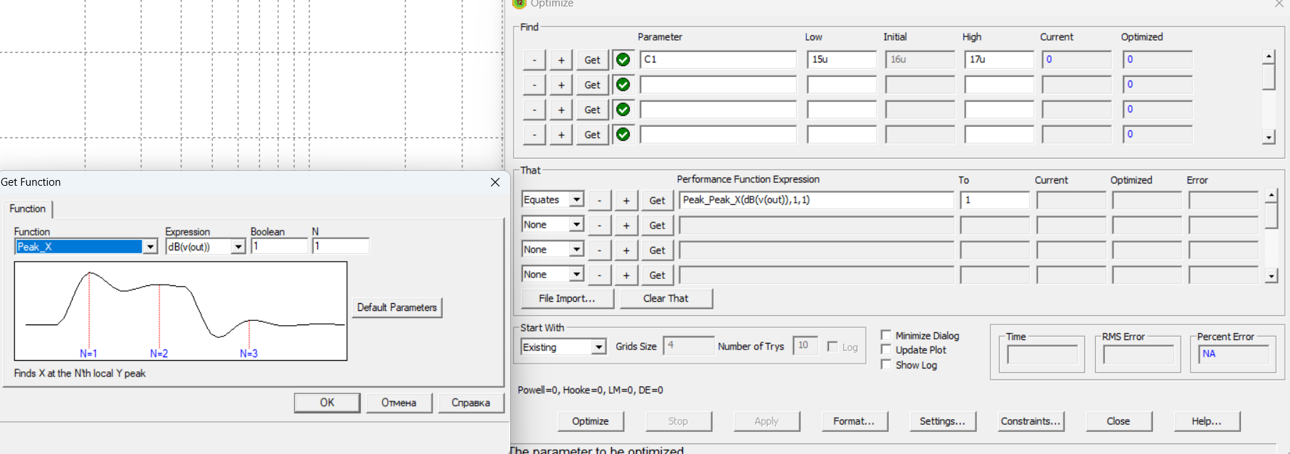

Рис. 5. Параметры Optimize

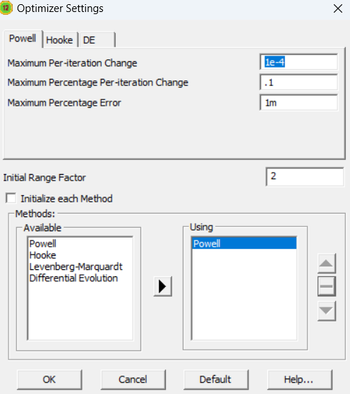

Рис. 6. Параметры Optimize -> Settings

Запустите оптимизацию, нажав кнопку Optimize. В результате должны получиться значения, показанные на рисунке 7. Значение емкости конденсатора C1 равно 15,815229 мкФ, время расчета 0,641 с (может отличаться в зависимости от вычислительной мощности ПК), ошибка порядка десяти пикопроцентов.

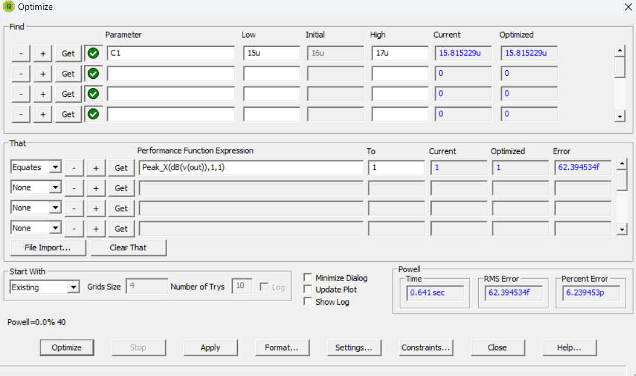

Рис. 7. Результаты оптимизации значения C1

При нажатии кнопки «Apply» полученное значение емкости конденсатора C1 будет применено к моделируемой схеме.

Снова запустите AC Analysis и с помощью инструмента Peak определите точные значения. По графику на рисунке 8 видно, что *f*РЕЗ = 1,000 Гц, а *K*РЕЗ = ‑67 мдБ.

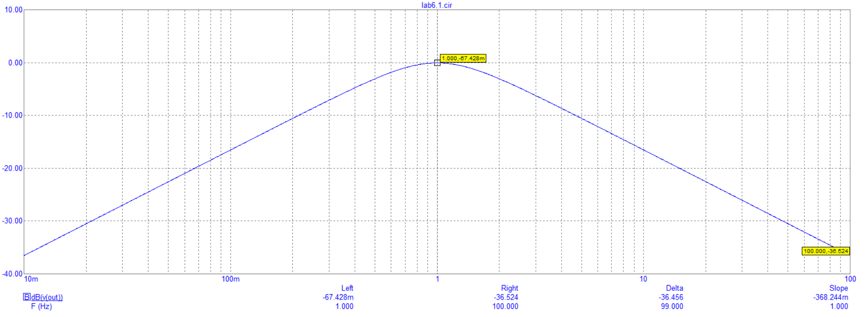

Рис. 8. АЧХ ПФ с точными значениями *f*РЕЗ и *K*РЕЗ при оптимизации С1

**Изучение возможностей оптимизации параметров элементов для получения заданного коэффициента передачи фильтра**

Чтобы задать *K*РЕЗ= 0 дБ снова воспользуйтесь функцией оптимизации. Установите в поле «Find»: значение сопротивления резистора R3 в пределах от 1 до 4 кОм; в поле «That»: Peak_Y – значение Y (*K*РЕЗ) первого локального пика X. Он должен быть равен (Equetes) 0.

В результате должны получиться значения, показанные на рисунке 9. Значение сопротивления резистора R3 равно 1,97689 кОм.

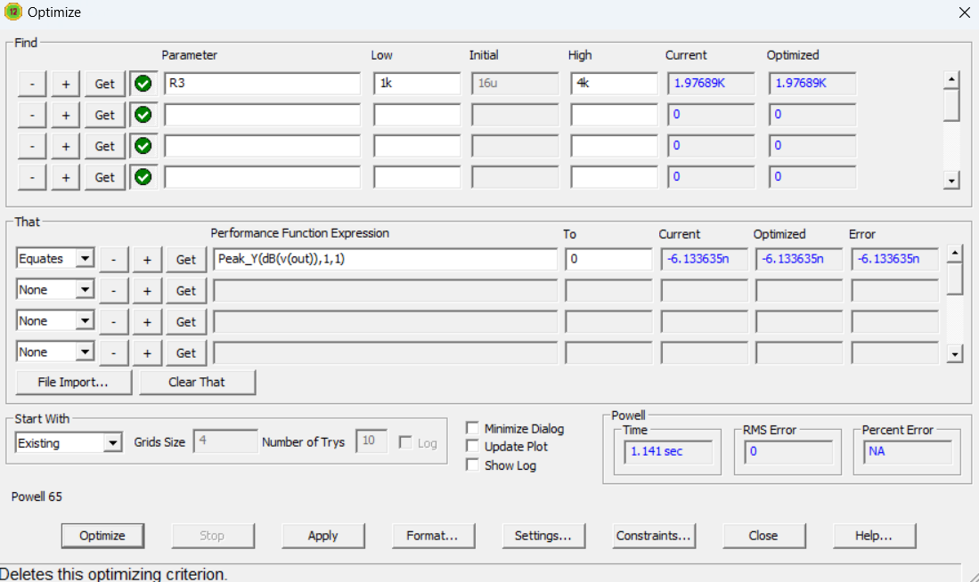

Рис. 9. Результаты оптимизации значения R3

Нажмите «Apply», запустите AC Analysis и с помощью инструмента Peak определите точные значения. По графику на рисунке 10 видно, что *f*РЕЗ = 1,000 Гц, а *K*РЕЗ = 1,418 мкБ.

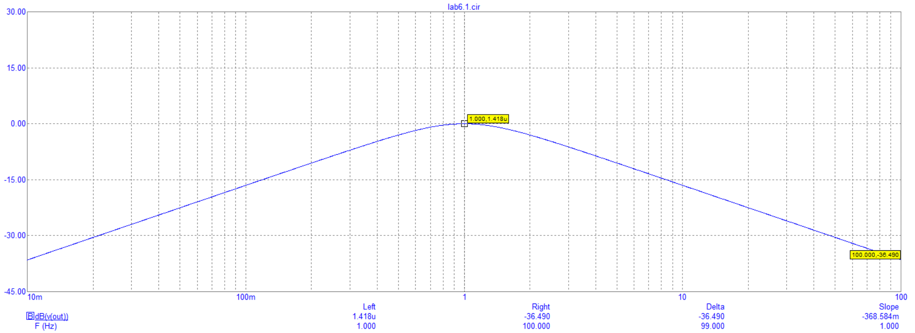

Рис. 10. АЧХ ПФ с точными значениями *f*РЕЗ и *K*РЕЗ при оптимизации R3

Полученные точные значения емкости C1 и сопротивления R3 не имеют практического значения из-за разброса значений параметров элементов, в том числе ОУ, нестабильности входного сигнала и действия на схему ПФ внешних факторов (тепло, электромагнитные поля и др.). Однако они иллюстрируют возможности инструмента оптимизации.

Практически значимая задача для изучаемой схемы – установка требуемого значения *K*РЕЗ, например, 6 дБ (увеличение в 2 раза).

Для этого запустите AC Analysis, воспользуйтесь функцией оптимизации, установите в поле «Find»: значение сопротивления резистора R3 в пределах от 100 Ом до 4 кОм; в поле «That»: Peak_Y – значение Y (*K*РЕЗ) первого локального пика X, равное (Equetes) 6.

В результате должно получиться значение сопротивления резистора R3 равное 993,814787 кОм, соответствующая АЧХ ПФ представлена на рисунке 12.

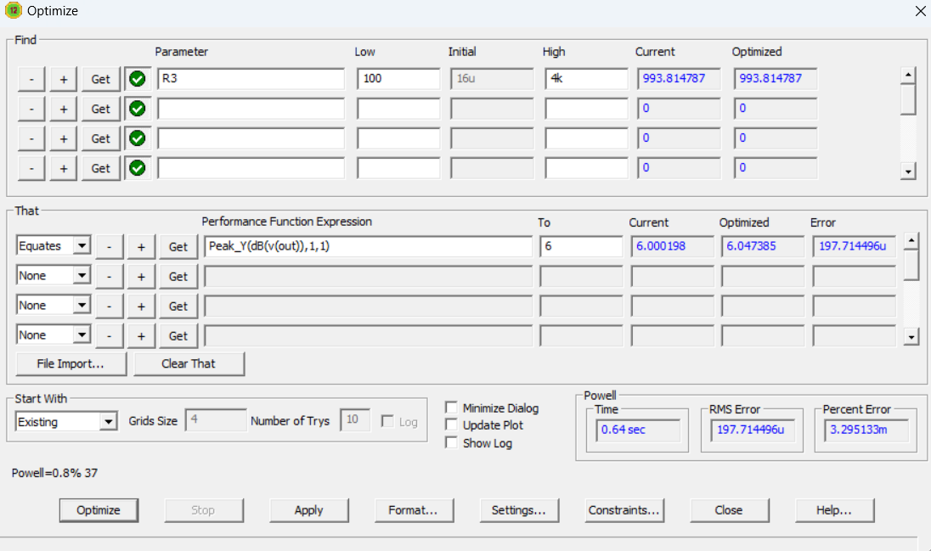

Рис. 11. Результаты оптимизации значения R3

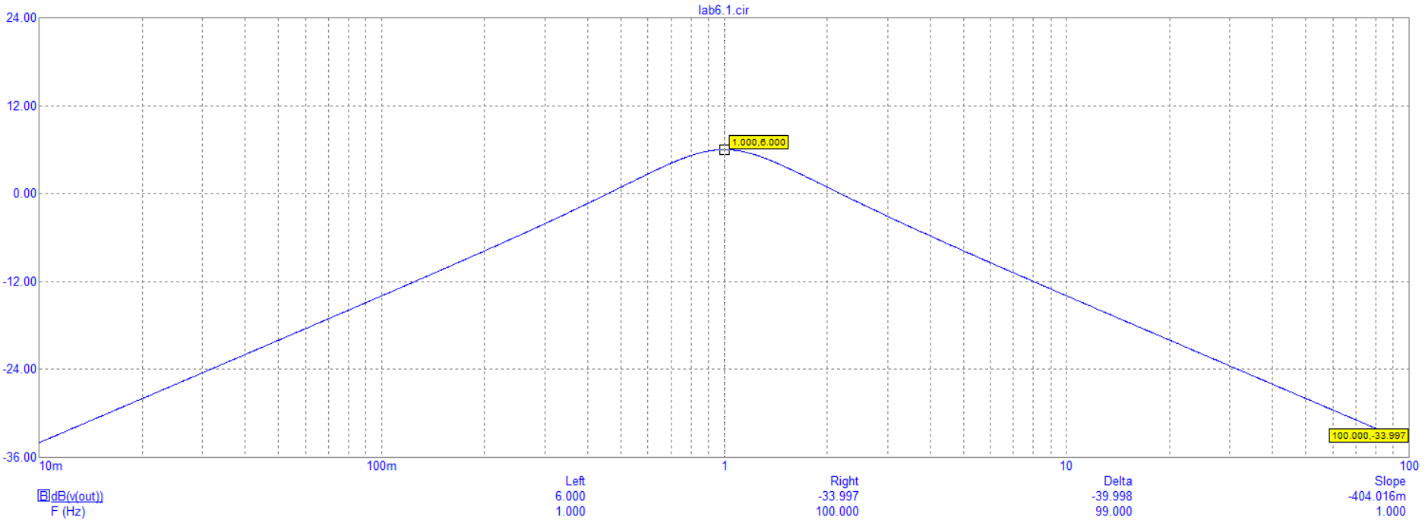

Рис. 12. АЧХ ПФ с точными значениями *f*РЕЗ и *K*РЕЗ при оптимизации R3

Для того, чтобы определить максимально возможное значения *K*РЕЗ для изучаемой схемы необходимо в поле «That» значение Equetes заменить на Maximizes. В этом случае критерием оптимизации выступает нахождение наибольшего значения для первого локального максимума.

Запустите AC Analysis, воспользуйтесь функцией оптимизации, замените в поле «That» Equetes на Maximizes.

В результате должно получиться значение сопротивления резистора R3 равное 497,091212 кОм, *K*РЕЗ = 69 дБ, соответствующая АЧХ ПФ представлена на рисунке 14.

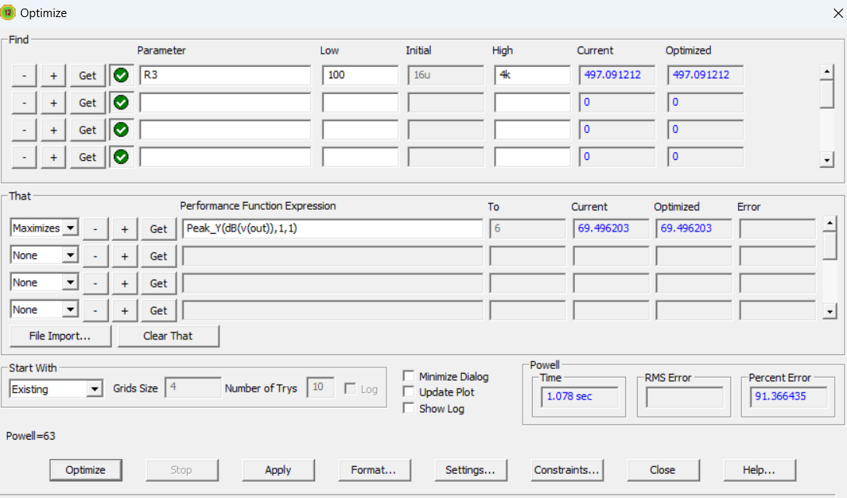

Рис. 13. Результаты оптимизации значения R3

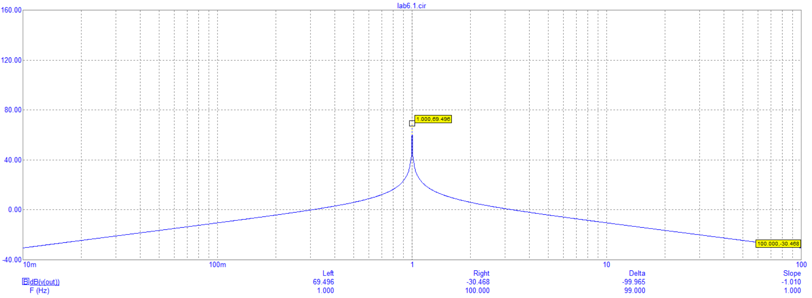

Рис. 14. АЧХ ПФ с максимальным значением *K*РЕЗ при оптимизации R3

Обратите внимание, что все значения сопротивления резистора R3 отличающиеся в большую или меньшую сторону от оптимального будут задавать меньшее значение *K*РЕЗ, чем найденное максимальное.

**Выводы**

В данной лабораторной работе была рассмотрена оптимизация параметров оптимизации на примере полосового фильтра. Оптимизация параметров элементов электрических цепей заключается в нахождении таких значений параметров, при которых достигается определенная цель или критерий оптимизации. Сущность оптимизации параметров заключается в поиске оптимальных значений параметров, которые обеспечивают наилучшую работу электрической цепи.